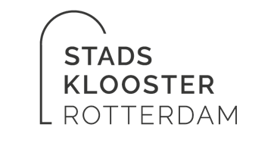
AVONDGEBED
Wij zijn in stilte….
Overweeg deze dag en de afgelopen week.
Waar voelde je dat de stilte je meer naar binnen bracht?
Heb je iets van Christus ervaren in de afgelopen week in ontmoetingen, gebeurtenissen of gedachten?

Bij het aansteken van de kaars:

Jezus, u bent het licht van ons leven,
Laat nimmer toe dat het duister tot ons spreekt.
Jezus u bent het licht van ons leven
Open ons hart voor uw liefde, o Heer.

L. God, kom mij te hulp.
A. Heer, haast U mij te helpen.
L. Eer aan de Vader, de Zoon en de heilige Geest,
A. Zoals het was in het begin, nu is en zal zijn en tot in de eeuwen der eeuwen. Amen.

Cantor zingt coupletten voor, refrein samen
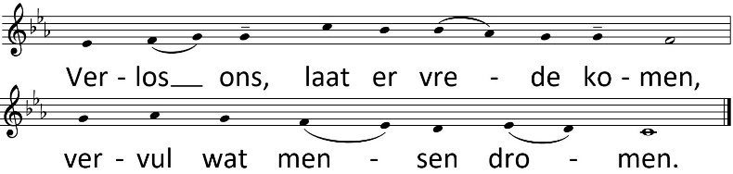
Ik zing van ganser harte voor de Heer,
ben opgetogen om mijn God en Redder:
Hij zag mij, zijn geringste dienstmaagd.
Nu mag ik mij voortaan gelukkig prijzen,
want Hij deed aan mij grote dingen:
machtig is Hij en zijn naam is heilig.

Verlos ons, laat er vrede komen,
vervul wat mensen dromen.

Iedere tijd opnieuw gaat zijn genade
naar allen die eerbiedig met Hem leven.
Wier honger hebben geeft Hij overvloed
en rijken stuurt Hij heen met lege handen.
Altijd is Hij zijn volk nog trouw gebleven,
altijd bezorgd om Israël zijn dienstknecht.

Verlos ons, laat er vrede komen,
vervul wat mensen dromen.

Enkele minuten stilte om de psalm te overdenken.

Broeders en zusters,
weest altijd blij.
Bidt zonder ophouden.
Dankt God voor alles.
Dit is wat God van u verlangt in Christus Jezus.
Blust de Geest niet uit:
kleineert de profetische gaven niet,
keurt alles, behoudt het goede.
Houdt u verre van alle soort van kwaad.
De God van de vrede,
Hij moge u heiligen, geheel en al.
Heel uw wezen: geest, ziel en lichaam,
moge ongerept bewaard
zijn bij de komst van onze Heer Jezus Christus.
Die u roept is getrouw:
Hij zal zijn woord gestand doen.

Eer aan de Vader, de Zoon en de heilige Geest, zoals het was in het begin, nu is en zal zijn, tot in de eeuwen der eeuwen, amen.

Tijd om de lezing in stilte te overdenken
Lied

Lied
O Heiland, open wijd de poort:
En daal omlaag, Gods eeuwig Woord,
Die aller mensen redder zijt,
zo lang voorzegd, zo lang verbeid.
Besproei ons hart, zo dor en droog,
Met dauw en regen van omhoog:
Gij zijt het zacht ootmoedig lam,
Gij zijt de leeuw uit Juda's stam.
O Morgenstond, zo lang verbeid,
O Zon van algerechtigheid,
De dag breekt aan, de nacht is om:
Wij wachten: ach, Heer Jezus kom.

Voorbeden.
De liturg bidt voor de noden van kerk en wereld. Ieder bidt in stilte voor eigen vragen.

Onze Vader die in de hemel zijt,
Uw naam worde geheiligd.
Uw koninkrijk kome.
Uw wil geschiede,
op aarde zoals in de hemel.
Geef ons heden ons dagelijks brood.
En vergeef ons onze schulden
zoals ook wij onze schuldenaars vergeven. En leid ons niet in verzoeking,
maar verlos ons van de boze.
Want van U is het koninkrijk
en de kracht en de heerlijkheid in eeuwigheid. Amen.

Zegen

Mocht je behoefte hebben aan gesprek of wil je meer info over Stadsklooster:
Mail: niels@stadsklooster.nl
of kijk op onze website:
www.stadsklooster.nl

foto’s op dit blad met dank aan Dazzle Jam en Lil Artsy op pexels.com

